Российская Федерация
Новгородская область
СОВЕТ ДЕПУТАТОВ ТУРБИННОГО СЕЛЬСКОГО ПОСЕЛЕНИЯ

ОКУЛОВСКОГО МУНИЦИПАЛЬНОГО РАЙОНА

Р Е Ш Е Н И Е
от 14.03.2025 г. № 153

д.Мельница

О внесении изменений (исправление технической ошибки)
в графическую часть Правил землепользования и застройки
Турбинного сельского поселения

В целях приведения в соответствие с имеющимися картографическими материалами и исправления технической ошибки, Совет депутатов Турбинного сельского поселения

РЕШИЛ:

1. Внести изменения в графическую часть Правил землепользования и застройки Турбинного сельского поселения, утвержденных Решением Совета депутатов Турбинного сельского поселения от 13.06.2012 № 85 (в редакции решений Совета депутатов Турбинного сельского поселения от 26.06.2013 № 136, от 08.06.2017 № 85, от 27.02.2018 № 115, от 30.08.2018 № 130, 27.04.2022 № 74 ) (далее - Правила землепользования и застройки Турбинного сельского поселения), в части изменения вида и границ территориальных зон:

1.1. Установить для земельного участка с кадастровым номером 53:12:0000000:259 общей площадью 1050284 кв.м., состоящего из 13 контуров, территориальную зону «СХ.1» - зона сельскохозяйственного использования, в границах, указанных на плане-схеме (Приложение № 1).
1.2. Установить для земельного участка с кадастровым номером 53:12:0000000:4944 общей площадью 193773 кв.м., состоящего из трех контуров, территориальную зону «СХ.3»- зона сельскохозяйственных производственных предприятий, в границах, указанных на плане-схеме (Приложение № 2).
2. Направить принятое решение в Администрацию Окуловского муниципального района.

3. Опубликовать решение в бюллетене «Официальный вестник Турбинного сельского поселения» и разместить на официальном сайте Администрации Турбинного сельского поселения в сети «Интернет».

Глава сельского поселения Л.А.Куроедова
Приложение № 1
ПЛАН – СХЕМА
изменения части территориальной зоны «СХ.3»-зона сельскохозяйственных производственных предприятий на зону «СХ.1»- зона сельскохозяйственного назначения общей площадью 1050284 кв.м.

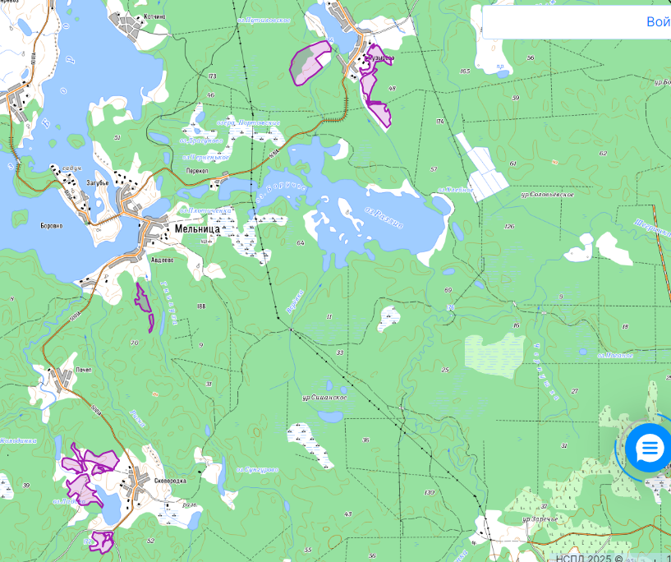

- изменяемая часть территориальной зоны «СХ.3» (53:12:0000000:259/2, 53:12:0000000:259/3 )-на территориальную зону «СХ.1»

Приложение № 2
ПЛАН – СХЕМА
Изменения части территориальной зоны «СХ.2»-зона садоводства и огородничества на зону «СХ.3»- зона сельскохозяйственных производственных предприятий общей площадью 193773 кв.м.

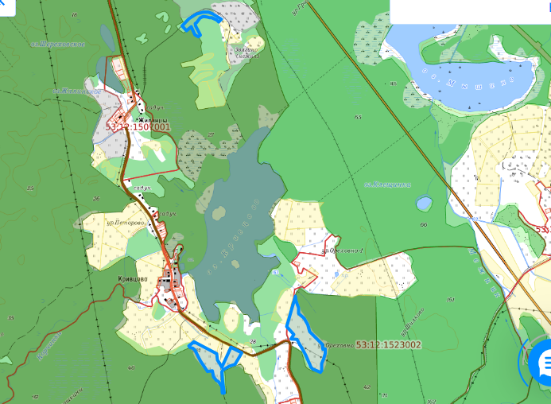

- -изменяемая часть территориальной зоны «СХ.2» (53:12:0000000:4944/1)-на территориальную зону «СХ.3»

